МКОУ «Чабанмахинская СОШ»
Отчет.
Интересно прошла встреча с сотрудниками пожарной части №48. Учащиеся 1-11 классов познакомились с работой пожарных, с современной техникой, с информацией о пожарах в нашем районе.
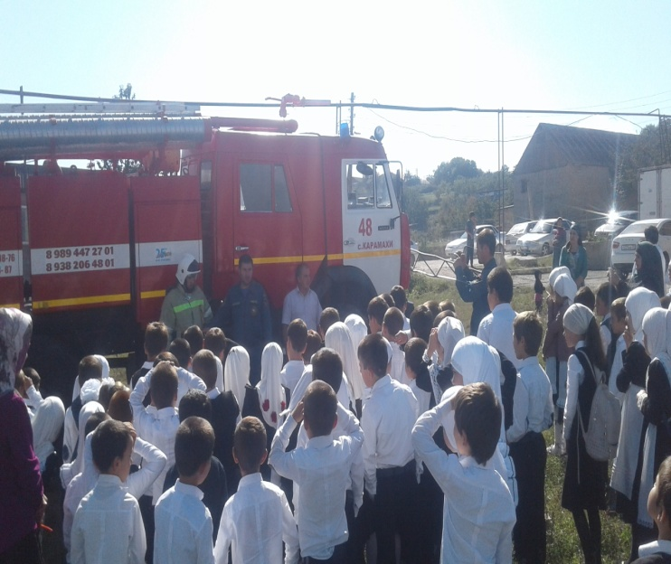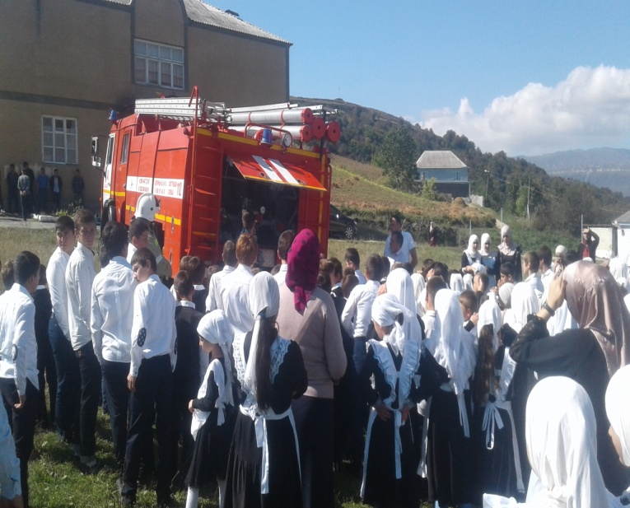

Большой интерес у детей вызвала примерка обмундирования пожарных.

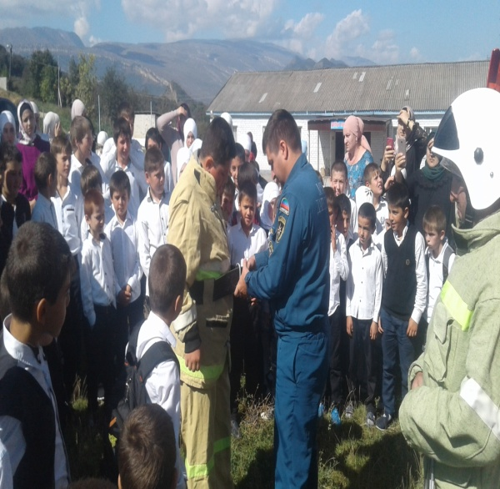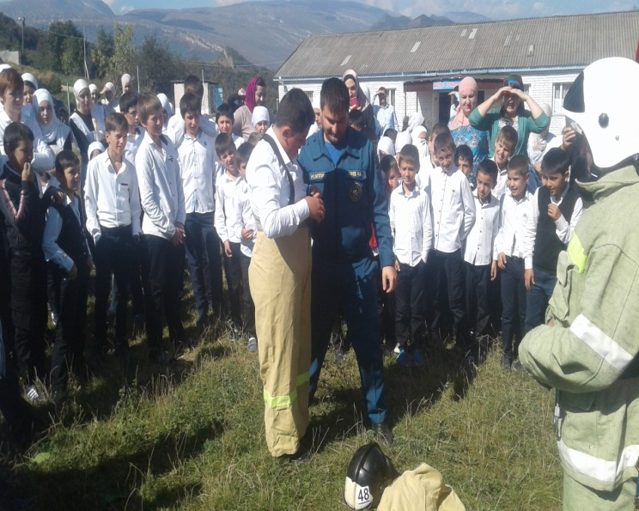
Зам. начальника пожарной части №48 Алиев И. Ш, и учитель ОБЖ Джамалутдинов А Д провели тематический урок с учащимися как действовать при пожаре.

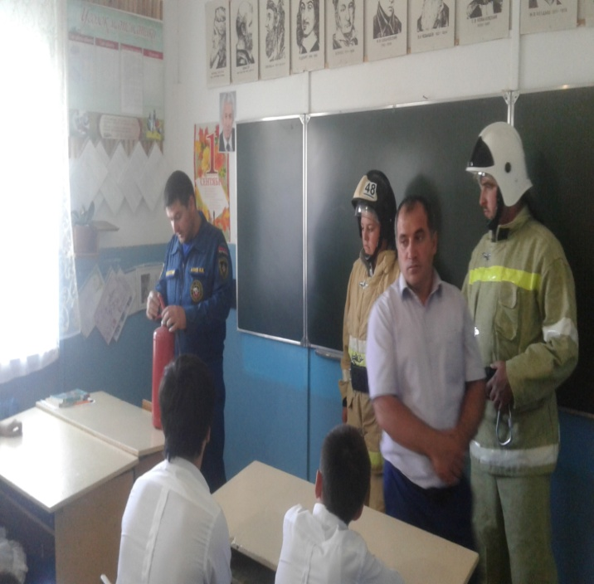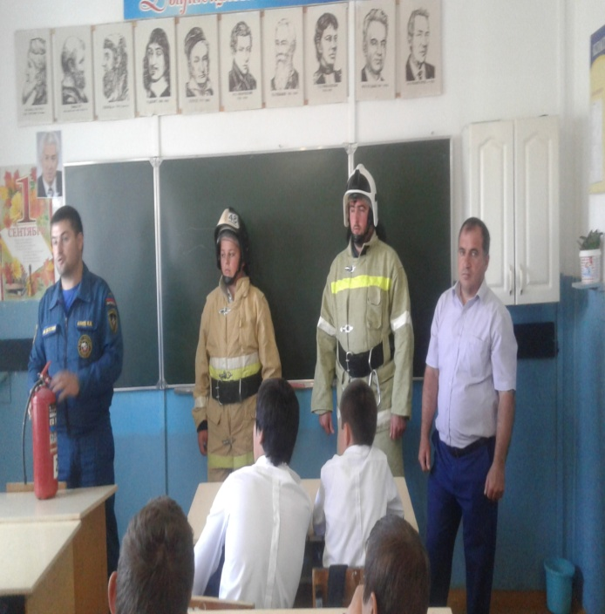

В целях пропаганды пожарно-спасательного дела среди учащихся совместно с пожарной частью №48 была организована экскурсия в пожарную часть.
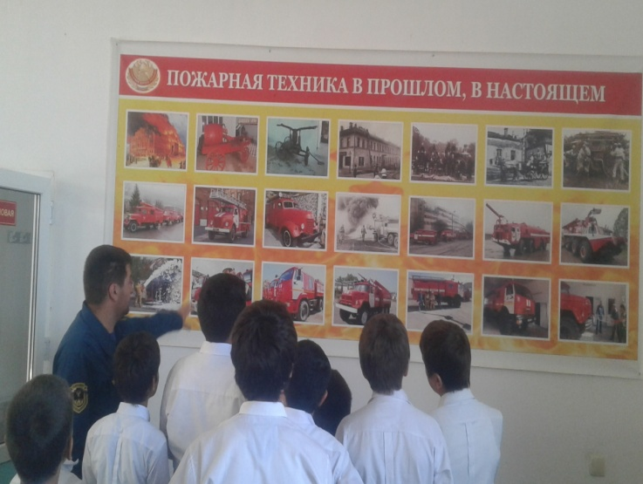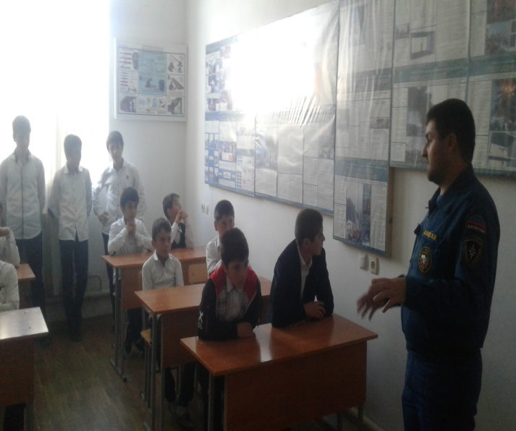
В экскурсии приняли участие 15 учеников школы .
Ответственные : Учитель ОБЖ Джамалутдинов А Д. и руководитель безопасности Умаров Р Н.

